RIVOLUZIONE AMERICANA
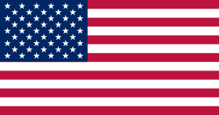
Rivoluzione di carattere nazionale e istituzionale che oppose le tredici colonie britanniche dell'America Settentrionale alla madrepatria e che segnò la nascita degli Stati Uniti.
LE ORIGINI
Dopo la guerra dei Sette anni (1756-63), durante la quale i coloni avevano sostenuto attivamente la Gran Bretagna contro la Francia, si era rafforzata in questi ultimi l'aspirazione alla parità con i cittadini britannici e ad avere una propria rappresentanza nel Parlamento di Londra. Il governo britannico, invece, per rafforzare le nuove conquiste e ristabilire le finanze statali, ribadì il vincolo coloniale e inasprì la politica fiscale (tasse sugli zuccheri e imposta di bollo) generando un crescente malcontento.
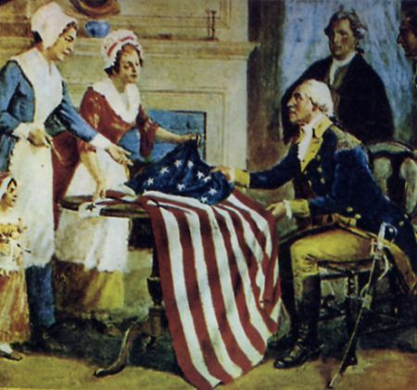
L'INDIPENDENZA
La nuova legge sul tè (Tea act) del 1773 e l'introduzione delle leggi intollerabili (Coercitive acts), che abolivano le libertà locali accentrando il potere nelle mani delle autorità politiche e militari britanniche, provocarono la reazione dei coloni, che convocarono (1774) a Filadelfia il primo Congresso continentale. L'assemblea proclamò nulle le nuove leggi, impose il boicottaggio contro le merci britanniche e stilò una Dichiarazione dei diritti dei coloni. I successivi scontri (1775) tra truppe britanniche e gruppi ribelli diedero il via alla ribellione armata, che assunse i tratti di una guerra di liberazione nazionale. La rescissione formale dei rapporti con la Gran Bretagna avvenne (4 luglio 1776) con la Dichiarazione di indipendenza redatta da T. Jefferson, in cui si sanciva la forma repubblicana del nuovo paese, si affermavano i diritti naturali e inalienabili dell'uomo (vita, libertà e felicità), il principio della sovranità popolare e il diritto dei popoli alla rivoluzione e all'indipendenza. L'esercito americano, guidato da G. Washington, ottenne un'importante vittoria a Saratoga Springs (1777), ma per le sorti del conflitto fu decisivo l'intervento di Francia (1778), Spagna (1779) e Olanda (1780) a fianco dei ribelli, che sbaragliarono il nemico a Yorktown (1781). Con la Pace di Parigi (1783), la Gran Bretagna riconobbe l'indipendenza delle ex colonie costituitesi negli Stati Uniti d'America.

